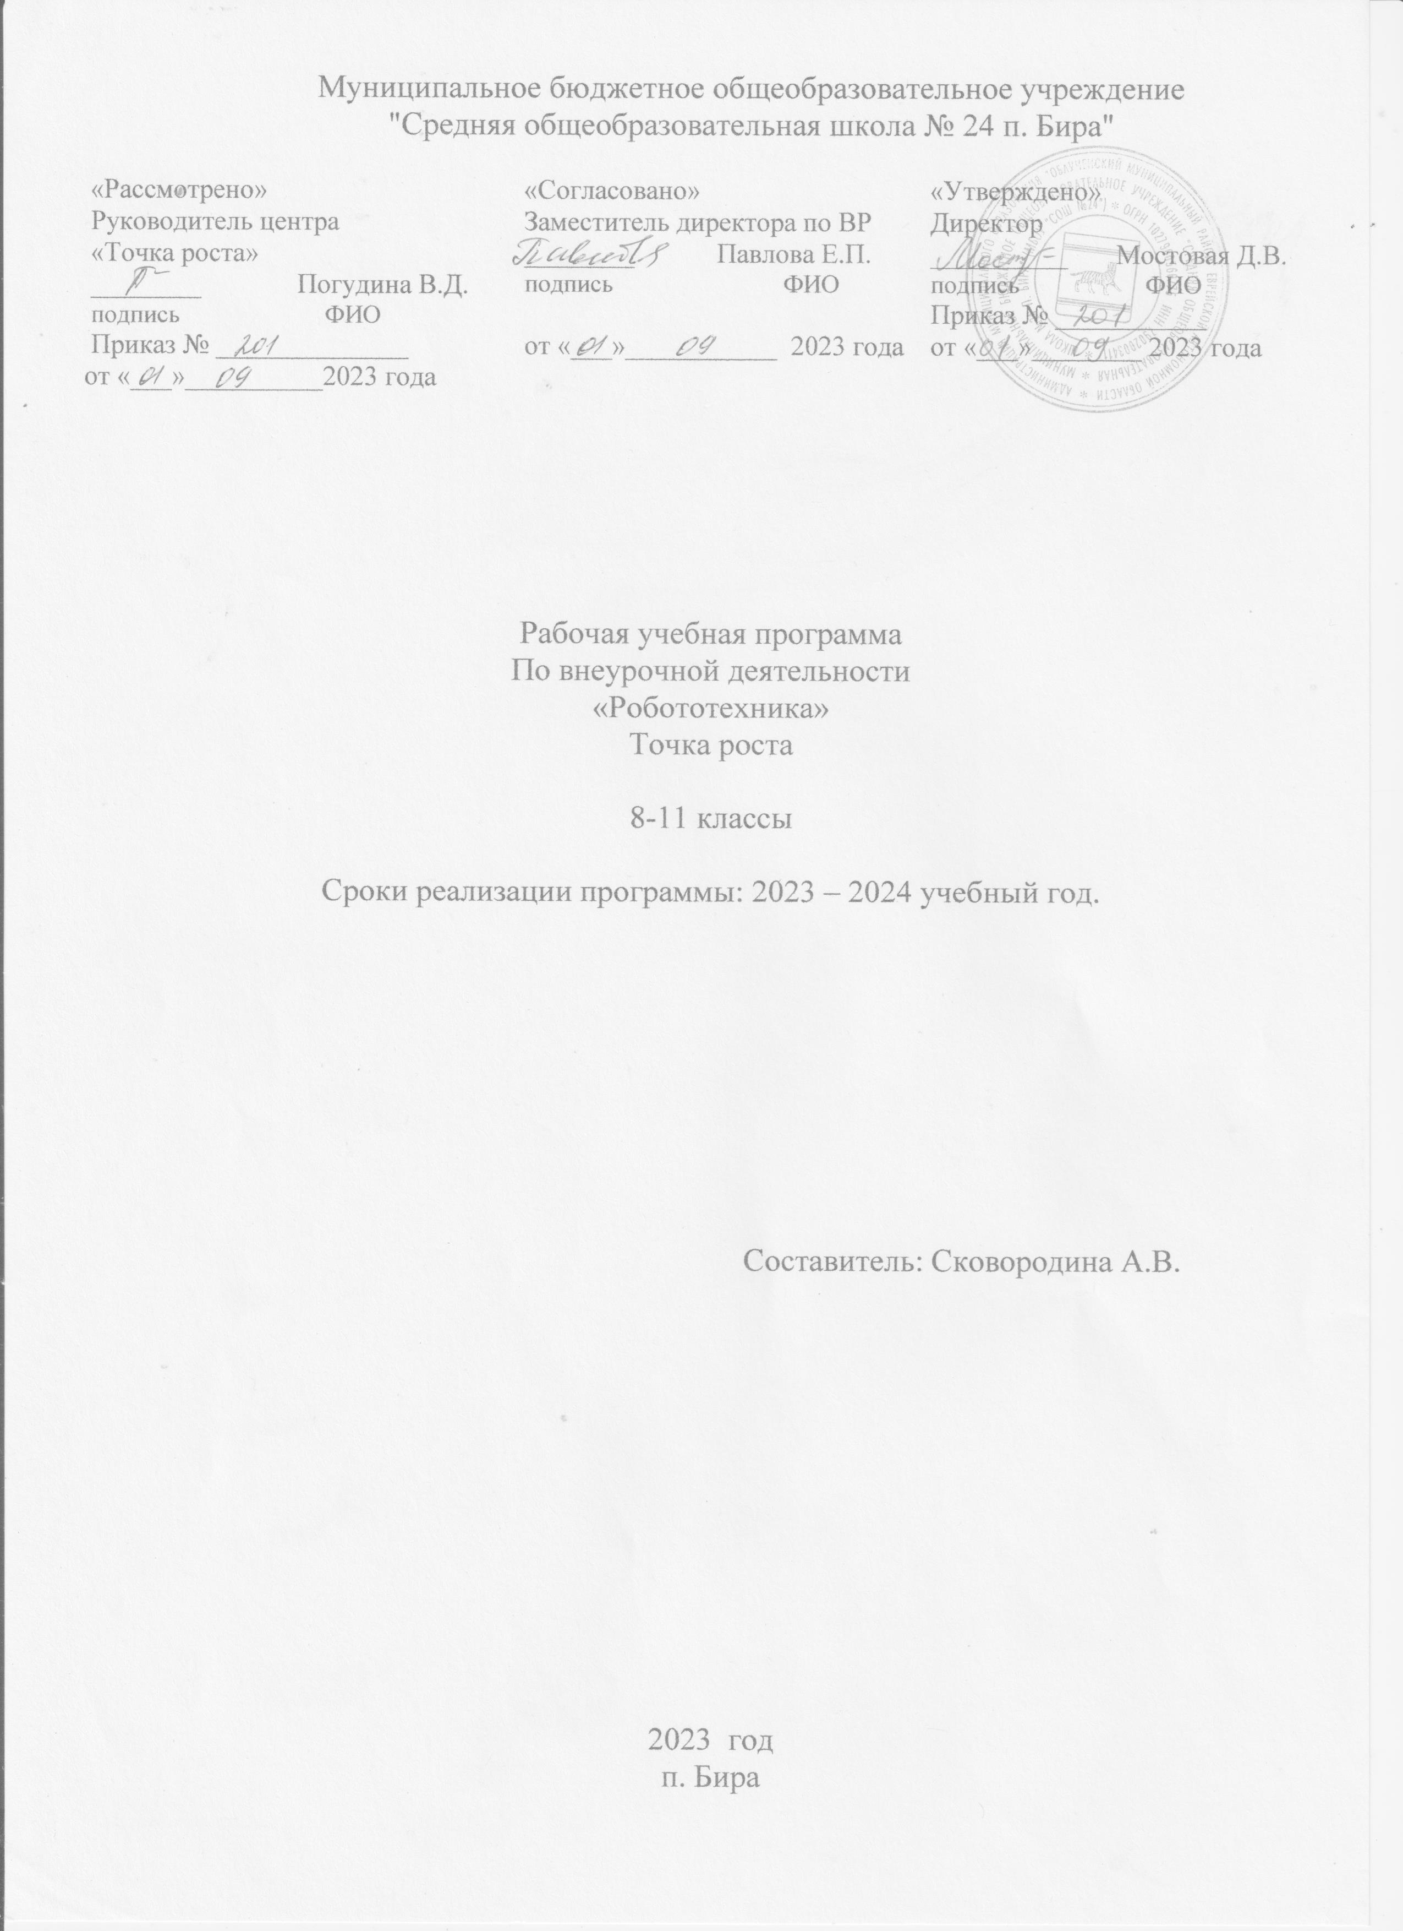

ПОЯСНИТЕЛЬНАЯ ЗАПИСКА
Дополнительная общеобразовательная общеразвивающая программа «Робототехника» (далее Программа) имеет техническую направленность. Программа модифицированная, составлена на основе программы «Робототехника: конструирование и программирование» Филиппова С. А. (Сборник программ дополнительного образования), конструктора
«Робототехничексий с образовательный набор « КЛИК»», «Базовый набор» LEGO® Education SPIKE™ Primeв, «Универсальное вычислительное контроллер DXL – loT», соответствии с современными требованиями к программам дополнительного образования.
Программа направлена на привлечение учащихся к современным технологиям конструирования, программирования и использования роботизированных устройств.
Актуальность Программы. Воспитать поколение свободных, образованных, творчески мыслящих граждан возможно только в современной образовательной среде. Программа представляет учащимся технологии 21 века. Сегодняшним школьникам предстоит работать по профессиям, которых пока нет, использовать технологии, которые еще не созданы, решать задачи, о которых мы можем лишь догадываться. Школьное образование должно соответствовать целям опережающего развития. Для этого в школе должно быть обеспечено изучение не только достижений прошлого, но и технологий, которые пригодятся в будущем, обучение, ориентированное как на знаниевый, так и деятельностный аспекты содержания образования. Таким требованиям отвечает робототехника.
Одним из динамично развивающихся направлений программирования является программное управление робототехническими системами. В период развития техники и технологий, когда роботы начинают применяться не только в науке, но и на производстве, и быту, актуальной задачей для занятий по «Робототехнике» является ознакомление учащихся с данными инновационными технологиями.
Робототехника - сравнительно новая технология обучения, позволяющая вовлечь в процесс инженерного творчества детей, начиная с младшего школьного возраста, что позволит обнаружить и развить навыки учащихся в таких направлениях как мехатроника, искусственный интеллект, программирование и т.д. Использование методик этой технологии обучения позволит существенно улучшить навыки учащихся в таких дисциплинах как математика, физика, информатика.
Возможность прикоснуться к неизведанному миру роботов для современного 3 ребенка является очень мощным стимулом к познанию нового, преодолению инстинкта потребителя и формированию стремления к самостоятельному созиданию.
Новые принципы решения актуальных задач человечества с помощью роботов, усвоенные в школьном возрасте (пусть и в игровой форме), ко времени окончания вуза и начала работы по специальности отзовутся в принципиально новом подходе к реальным задачам.

НОРМАТИВНАЯ БАЗА
- Федеральный закон от 29.12.2012 № 273-ФЗ (ред. от 31.07.2020) "Об образовании
в Российской Федерации" (с изм. и доп., вступ. в силу с 01.09.2020).
- Паспорт национального проекта "Образование" (утв. президиумом Совета при Президенте РФ по стратегическому развитию и национальным проектам, протокол от 24.12.2018 № 16).
- Федеральный государственный образовательный стандарт основного общего образования второго поколения.
- Федеральный государственный образовательный стандарт основного общего образования (утв. приказом Министерства образования и науки Российской Федерации от 17.12.2010 № 1897) (ред. 21.12.2020).
- Федеральный государственный образовательный стандарт основного общего образования (утв. приказом Министерства образования и науки Российской Федерации от 31.05.2021 № 287
- СанПиН 2.4.3648-20 "Санитарно-эпидемиологические требования к организациям воспитания и обучения, отдыха и оздоровления детей и молодежи", утвержденные постановлением главного государственного санитарного врача России от 28.09.2020 № 28.
- СанПиН 1.2.3685-21 "Гигиенические нормативы и требования к обеспечению безопасности и (или) безвредности для человека факторов среды обитания", утвержденные постановлением главного санитарного врача от 28.01.2021 № 2.
- План внеурочной деятельности основного общего образования ГБОУ НАО "Основная школа п.Усть-Кара" на 2022/23 учебный год.
- Методические рекомендации по созданию и функционированию в общеобразовательных организациях, расположенных в сельской местности и малых городах, центров образования естественно-научной и технологической направленностей ("Точка роста") (Утверждены распоряжением Министерства просвещения Российской Федерации от 12 января 2021 г. № Р-6)

Цель: создание условий развития конструктивного мышления ребёнка средствами робототехники, формирование интереса к техническим видам творчества, популяризация инженерных специальностей

Задачи:
Личностные
- воспитание коммуникативных качеств посредством творческого общения учащихся в группе, готовности к сотрудничеству, взаимопомощи и дружбе;
- воспитание трудолюбия, аккуратности, ответственного отношения к осуществляемой деятельности;
- формирование уважительного отношения к труду;
- развитие целеустремленности и настойчивости в достижении целей.

метапредметные
- умение организовать рабочее место и соблюдать технику безопасности;
- умение сопоставлять и подбирать информацию из различных источников (словари, энциклопедии, электронные диски, Интернет источники);

- умение самостоятельно определять цель и планировать алгоритм выполнения задания; умение проявлять рационализаторский подход при выполнении работы, аккуратность; умение анализировать причины успеха и неудач, воспитание самоконтроля.
- умение излагать мысли в четкой логической последовательности, отстаивать свою
- точку зрения, анализировать ситуацию и самостоятельно находить ответы на вопросы путем логических рассуждений;
- понимание основ физики и физических процессов взаимодействия элементов конструктора.

предметные
- познакомить с конструктивными особенностями и основными приемами конструирования различных моделей роботов, компьютерной средой, включающей в себя графический язык программирования LEGO Education SPIKE Prime;
- научить самостоятельно решать технические задачи в процессе конструирования роботов (планирование предстоящих действий, самоконтроль, применять полученные
- знания, приемы и опыт конструирования с использованием специальных элементов, и других объектов и т.д.);
- научить создавать реально действующие модели роботов при помощи специальных элементов по разработанной схеме, по собственному замыслу,
- научить разрабатывать и корректировать программы на компьютере для различных роботов;
уметь демонстрировать технические

ПЛАНИРУЕМЫЕ ОБРАЗОВАТЕЛЬНЫЕ РЕЗУЛЬТАТЫ
В процессе реализации образовательной программы, обучающиеся получают определенный объем знаний, приобретают специальные умения и навыки, происходит воспитание и развитие личности.

личностные результаты:
- проявляет такие коммуникативными качествами как готовность к сотрудничеству и взаимопомощи и умение к созидательной коллективной деятельности;
- проявляет трудолюбие, ответственность по отношению к осуществляемой деятельности;
- проявляет целеустремленность и настойчивость в достижении целей.

метапредметные результаты:
  - умеет организовать рабочее место и содержит конструктор в порядке, соблюдает технику безопасности; умеет работать с различными источниками информации;
  - умеет самостоятельно определять цель и планировать пути ее достижения;
  - проявляет гибкость мышления, способность осмысливать и оценивать выполненную работу, анализировать причины успехов и неудач, обобщать;
  - умеет проявлять рационализаторский подход и нестандартное мышление при выполнении работы, аккуратность;
  - умеет с достаточной полнотой и точностью выражать свои мысли в соответствии с задачами и условиями коммуникации;
  - проявляет настойчивость, целеустремленность, умение преодолевать трудности.

предметные результаты:

  - знает основную элементную базу (светодиоды, кнопки и переключатели, потенциометры, резисторы, конденсаторы, соленоиды, пьезодинамики)
  - знает виды подвижных и неподвижных соединений в конструкторе, принципы работы простейших механизмов, видов механических передач;
  - умеет использовать простейшие регуляторы для управления роботом;
  - владеет основами программирования в компьютерной среде моделирования LEGO Education SPIKE Prime;
  - понимает принципы устройства робота как кибернетической системы;
  - умеет собрать базовые модели роботов и усовершенствовать их для выполнения конкретного задания;
  - умеет демонстрировать технические возможности роботов.

Отличительные особенности Программы
Программа имеет ряд отличий от уже существующих аналогов, которые предполагают поверхностное освоение элементов робототехники с преимущественно демонстрационным подходом к интеграции с другими предметами. Особенностью данной программы является нацеленность на конечный результат, т.е. обучающийся создает не просто внешнюю модель робота, дорисовывая в своем воображении его возможности, он создает действующее устройство, которое решает поставленную задачу.
Программа построена на обучении в процессе практики и позволяет применять знания из разных предметных областей, которые воплощают идею развития системного мышления у каждого учащегося, так как системный анализ — это целенаправленная творческая деятельность человека, на основе которой обеспечивается представление объекта в виде системы. Творческое мышление - сложный многогранный процесс, но общество всегда испытывает потребность в людях, обладающих нестандартным мышлением.
Учебный план Программы связан с мероприятиями в научно-технической сфере для детей (турнирами, соревнованиями), что позволяет, не выходя за рамки учебного процесса, принимать активное участие в конкурсах различного уровня.
Адресат программы Возраст детей, участвующих в реализации данной программы 14-17 лет. Основным видом деятельности детей этого возраста является обучение, содержание и характер которого существенно изменяется. Ребёнок приступает к систематическому овладению основами разных наук и особенно ярко проявляет себя во внеучебной деятельности, стремится к самостоятельности. Он может быть настойчивым, невыдержанным, но, если деятельность вызывает у ребёнка положительные чувства появляется заинтересованность, и он более осознанно начинает относиться к обучению.
Учащиеся начинает руководствоваться сознательно поставленной целью, появляется стремление углубить знания в определенной области, возникает стремление к самообразованию. Учащиеся начинают систематически работать с дополнительной литературой.

В объединение принимаются мальчики и девочки 10-16 лет, проявившие интерес к изучению робототехники, специальных способностей в данной предметной области не требуется.
Срок реализации программы 1 год.
На обучение отводится 3 часа - 3 занятия в неделю по 45 минут. (102 часа)
В первый год учащиеся проходят курс конструирования, построения механизмов с электроприводом, а также знакомятся с основами программирования контроллеров базового набора, основами теории автоматического управления. Изучают интеллектуальные и командные игры роботов.

Форма обучения очная.
Форма проведения занятий планируется как для всей группы (групповая) - для освещения общих теоретических и других вопросов, передача фронтальных знаний, так и мелкогрупповые по 2-3 человека для индивидуального усвоения полученных знаний и приобретения практических навыков. Это позволяет дифференцировать процесс обучения, объединить такие противоположности, как массовость обучения и его индивидуализацию.

СОДЕРЖАНИЕ КУРСА
- Вводное занятие:
Информатика, кибернетика, робототехника. Инструктаж по ТБ.

Основы конструирования
Теория: Простейшие механизмы. Хватательный механизм. Принципы крепления деталей. Рычаг. Виды механической передачи: зубчатая передача: прямая, коническая, червячная. Передаточное отношение. Ременная передача, блок. Повышающая передача. Волчок. Понижающая передача. Силовая «крутилка». Редуктор. Осевой редуктор с заданным передаточным отношением. Колесо, ось. Центр тяжести.
Практика: Решение практических задач. Строительство высокой башни. Измерения.

Введение в робототехнику
Теория: Знакомство с контроллером Smarthub. Встроенные программы. Датчики. Среда программирования Scratch. Стандартные конструкции роботов. Колесные, гусеничные и шагающие роботы. Следование по линии. Путешествие по комнате. Поиск выхода из лабиринта.
Практика: Решение простейших задач. Цикл, Ветвление, параллельные задачи. Кегельринг

Основы управления роботом
Теория: Релейный и пропорциональный регуляторы. Эффективные конструкторские и программные решения классических задач. Эффективные методы программирования: регуляторы, защита от застреваний, траектория с перекрестками, события, пересеченная местность. Обход лабиринта по правилу правой руки. Синхронное управление двигателями.
Практика: параллельные задачи, подпрограммы, контейнеры и пр. Анализ показаний разнородных датчиков. Робот-барабанщик

Состязания роботов. Игры роботов.
Теория: Футбол с инфракрасным мячом (основы).
Практика: Боулинг, футбол, баскетбол, командные игры с использованием инфракрасного мяча и других вспомогательных устройств. Использование удаленного управления. Проведение состязаний, популяризация новых видов робото-спорта. «Царь горы». Управляемый футбол роботов. Теннис роботов

Теория: Использование микроконтроллера Smarthub.
Практика: Подготовка команд для участия в состязаниях (Сумо. Перетягивание каната. Кегельринг. Следование по линии. Слалом. Лабиринт) Регулярные поездки.

Творческие проекты
Теория: Одиночные и групповые проекты.
Практика: Разработка творческих проектов на свободную тему. Роботы помощники человека. Роботы-артисты

Безопасное поведение на дорогах.
Теория: Беседа о ситуации на дорогах, виде транспортных средств.
Практика: Викторины, настольные игры по безопасному поведению на дорогах («Мы спешим в школу», «Веселый пешеход»).

ОБЖ. Темы бесед.
- Вредные привычки и их влияние на здоровье.
- Профилактика ДДТП
- Поведение во время пожара.
- О терроризме
- Поведение на водоеме.

Инструктаж по ТБ.
Теория: Цикл бесед о правилах поведения на занятии и работы на компьютере.
Практика: Зачёт по прослушанному материалу.
Итоговое занятие Обсуждение работы объединения за учебный год. Демонстрация изготовленных конструкций.
Итоговая аттестация: Обсуждение работ за учебный год. Демонстрация изготовленных конструкций.

Календарно-тематическое планирование
8-11

№ п/п | Дата проведения | Фактическое | Форма занятия | Кол-во часов | Тема | Форма контроля\ аттестации
Вводное занятие
1 |  |  | Беседа, видеоролики, демонстрация конструктора | 3 | Что такое "Робот". Виды, значение в современном мире, основные направления применения. Состав конструктора, правила работы. | Ответы на вопросы во время беседы. Зачет по ТБ
2 |  |  | Беседа, видеоролики, демонстрация проекта | 3 | Проект. Этапы создания проекта.  Оформление проекта. | Индивидуальный, фронтальный опрос

3 |  |  | Беседа, демонстрация СП | 3 | Ознакомление с визуальной средой программирования Scratch. Интерфейс.  Основные блоки. | Индивидуальный, фронтальный опрос
Введение в робототехнику. Знакомство с роботами LEGOEducationSPIKEPrime
4 |  |  | Беседа, демонстрация модуля EV3 | 3 | Обзор модуля Smarthub. Экран, кнопки управления, индикатор состояния, порты. | Практическая работа
5 |  |  | Беседа, демонстрация сервомоторов EV3 | 3 | Обзор сервомоторов EV3, их характеристика. Сравнение основных показателей (обороты в минуту, крутящий момент, точность). Устройство, режимы работы. | Индивидуальный, фронтальный опрос
6 |  |  | Беседа, Демонстрация конструктора | 3 | Сборка модели робота по инструкции. | Практическая работа
7 |  |  | Беседа, Демонстрация датчика | 3 | Обзор датчика касания.  Устройство, режимы работы. | Практическая работа
Основы управления роботом
8 |  |  | Беседа, Демонстрация датчика | 3 | Обзор гироскопического датчика. Устройство, режимы работы. | Практическая работа
9 |  |  | Беседа, Демонстрация датчика | 3 | Обзор датчика света.  Устройство, режимы работы | Практическая работа

10 |  |  | Беседа, Демонстрация датчика | 3 | Обзор ультразвукового датчика. Устройство, режимы работы. Проверочная работа на тему: "Характеристики и режимы работы активных компонентов" | Проверочная работа
11 |  |  | Беседа, демонстрация робота | 3 | Движения по прямой траектории. | Практическая работа, собранная модель, выполняющая предполагаемые действия
12 |  |  | Беседа, демонстрация робота | 3 | Точные повороты. | Практическая работа, собранная модель, выполняющая предполагаем ые действия
Состязания роботов. Игры роботов.
13 |  |  | Беседа, демонстрация робота | 3 | Движения по кривой траектории. Расчёт длинны пути для каждого колеса при повороте с заданным радиусом и углом. | Практическая работа, собранная модель, выполняющая предполагаемые действия
14 |  |  | Беседа, демонстрация робота | 3 | Игра "Весёлые старты". Зачет времени и количества ошибок | Соревнование роботов
15 |  |  | Беседа, демонстрация робота | 3 | Захват и освобождение "Кубойда". Механика механизмов и машин. Виды соединений и передач и их свойства. | Практическая работа, собранная модель, выполняющая предполагаемые действия
16 |  |  | Беседа, демонстрация робота | 3 | Решение задач на движение с использованием датчика касания. | Практическая работа, собранная модель, выполняющая предполагаемые действия
17 |  |  | Беседа, демонстрация робота | 3 | Решение задач на движение с использованием датчика света. Изучение влияния цвета на освещенность | Практическая работа, собранная модель, выполняющая предполагаемые действия

18 |  |  | Беседа, демонстрация робота | 3 | Решение задач на движение с использованием гироскопического датчика. | Практическая работа, собранная модель, выполняющая предполагаемые действия
19 |  |  | Беседа, демонстрация робота | 3 | Решение задач на движение с использованием ультразвукового датчика расстояния. | Практическая работа, собранная модель, выполняющая предполагаемые действия
20 |  |  | Беседа, демонстрация робота | 3 | Программирование с помощью интерфейса модуля. Контрольный проект на тему: "Разработка сценария движения с использованием нескольких датчиков". | Практическая работа, собранная модель, выполняющая предполагаемые действия
21 |  |  | Беседа, демонстрация | 3 | Битва роботов | Соревнования роботов
22 |  |  | Беседа, демонстрация СП, робота | 3 | Многозадачность.  Понятие параллельного программирования. | Практическая работа, собранная модель, выполняющая предполагаемые действия
23 |  |  | Беседа, демонстрация СП, робота | 3 | Оператор цикла.  Условия выхода их цикла. Прерывание цикла. | Практическая работа, собранная модель, выполняющая предполагаемые действия
Творческие проекты
24 |  |  | Беседа, демонстрация СП, робота | 3 | Оператор выбора (переключатель).  Условия выбора. | Практическая работа, собранная модель, выполняющая предполагаемые действия
25 |  |  | Беседа, демонстрация СП, робота | 3 | Многопозиционный переключатель.  Условия выбора. | Практическая работа, собранная модель, выполняющая предполагаемые действия

26 |  |  | Беседа, демонстрация СП, робота | 3 | Многопозиционный переключатель.  Условия выбора. | Практическая работа, собранная модель, выполняющая предполагаемые действия
27 |  |  | Беседа, демонстрация СП, робота | 3 | Многопозиционный переключатель.  Условия выбора. | Практическая работа, собранная модель, выполняющая предполагаемые действия
28 |  |  | Беседа, демонстрация СП, робота | 3 | Динамическое управление | Практическая работа, собранная модель, выполняющая предполагаемые действия
29 |  |  | Беседа | 3 | Битва роботов | Соревнование роботов
30 |  |  | Беседа, видеоролики | 3 | Правила соревнований. Работа над проектами «Движение по заданной траектории», «Кегельринг». Соревнование роботов на тестовом поле. | Практическая работа, собранная модель, выполняющая предполагаемые действия
31 |  |  | Беседа, видеоролики | 3 | Измерение освещенности. Определение цветов. Распознавание цветов.  Использование конструктора Lego в качестве цифровой лаборатории. | Практическая работа, собранная модель, выполняющая предполагаемые действия

29 |  |  |  | Беседа | 3 | Битва роботов | Соревнование роботов
30 |  |  |  | Беседа, видеоролики | 3 | Правила соревнований. Работа над проектами «Движение по заданной траектории», «Кегельринг».  Соревнование роботов на тестовом поле. | Практическая работа, собранная модель, выполняющая предполагаемые действия
31 |  |  |  | Беседа, видеоролики | 3 | Измерение освещенности. Определение цветов. Распознавание цветов.  Использование конструктора Lego в качестве цифровой лаборатории. | Практическая работа, собранная модель, выполняющая предполагаемые действия
Безопасное поведение на дорогах ОБЖ. Инструктаж по ТБ. Творческие задания
32 |  |  | Беседа, видеоролики |  | 3 | Измерение расстояний до объектов.  Сканирование местности. | Практическая работа, собранная модель, выполняющая предполагаемые действия
33 |  |  | Беседа, видеоролики |  | 3 | Реакция робота на звук, цвет, касание.  Таймер. | Практическая работа, собранная модель, выполняющая предполагаемые действия
34 |  |  | Конференция |  | 3 | Защита проекта «Мой собственный уникальный робот» | Выступление с защитой собственного проекта
35 | Итого |  |  |  | 102

